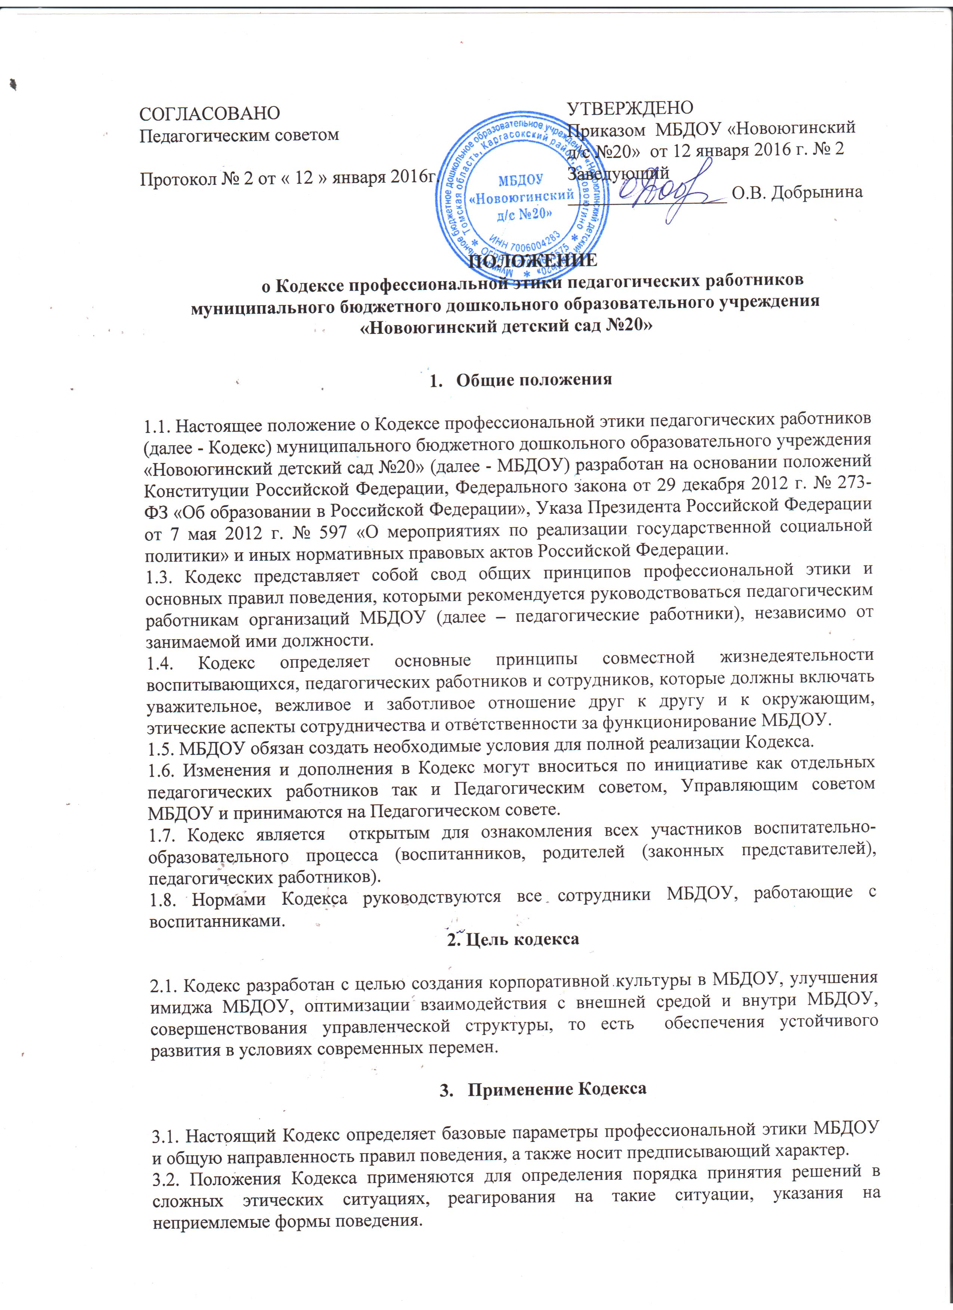

3.3. Условия соблюдения Кодекса могут быть включены в Устав МБДОУ.
3.4. Нарушение педагогическим работником Кодекса рассматривается на заседаниях Педагогического совета.

- Основные нормы

4.1. Личность педагогического работника
4.1.1. Профессиональная этика педагогического работника требует призвания, преданности своей работе и чувства ответственности за качество и результаты доверенной ему педагогической работы – воспитание подрастающего поколения.
4.1.2. Для педагогического работника необходимо непрерывное образование. Он занимается своим самообразованием, повышением квалификации и поиском наилучших методов работы.
4.1.3. Педагогический работник несет ответственность:
- за физическую, интеллектуальную, эмоциональную и духовную защиту воспитанников;
- за порученные ему администрацией функции и доверенные ресурсы.
4.1.4. Педагогическому работнику следует быть образцом профессионализма, безупречной репутации, способствовать формированию благоприятного морально-психологического климата и авторитета МБДОУ.
4.1.5. Педагогический работник исключает действия, связанные с влиянием каких-либо личных, имущественных (финансовых) и иных интересов, препятствующих добросовестному исполнению трудовых обязанностей;
4.1.6. При выполнении трудовых обязанностей педагогический работник не допускает:
- любого вида высказываний и действий дискриминационного характера по признакам пола, возраста, расы, национальности, языка, гражданства, социального, имущественного или семейного положения, политических или религиозных предпочтений;
- грубости, проявлений пренебрежительного тона, заносчивости, предвзятых замечаний, предъявления неправомерных, незаслуженных обвинений;
- угроз, оскорбительных выражений или реплик, действий, препятствующих нормальному общению или провоцирующих противоправное поведение.
4.1.7. Педагогический работник должен бережно и обоснованно расходовать материальные и другие ресурсы. Он не должен использовать имущество (помещения, мебель, телефон, телефакс, компьютер, копировальную технику, другое оборудование, почтовые услуги, транспортные средства, инструменты и материалы), а также свое рабочее время для личных нужд.
4.1.8. Внешний вид педагогического работника при выполнении им трудовых обязанностей должен способствовать уважительному отношению к педагогическим работникам МБДОУ, соответствовать общепринятому деловому стилю, который отличают официальность, сдержанность, аккуратность.
4.1.9. Педагогический работник постоянно заботится о культуре своей речи и общения. В его речи отсутствуют ругательства, вульгаризмы, грубые и оскорбительные фразы.
4.2. Общение педагогического работника с воспитанниками
4.2.1. Педагогический работник сам выбирает подходящий стиль общения с воспитанниками, основанный на взаимном уважении.
4.2.2. В первую очередь педагогический работник должен быть требователен к себе. Требовательность педагогического работника по отношению к воспитанникам позитивна и хорошо обоснованна. Педагогический работник должен сохранять самообладание и иметь чувство меры.
4.2.4. Педагогический работник выбирает такие методы работы, которые поощряют в воспитанниках развитие положительных черт и взаимоотношений: самостоятельность, самоконтроль, самовоспитание, желание сотрудничать и помогать другим.
4.2.5. Педагогический работник является беспристрастным, одинаково доброжелательным и благосклонным ко всем воспитанникам.
4.2.6. При оценке достижений воспитанников педагогический работник стремится к объективности и справедливости, укреплению их самоуважения и веры в свои силы, показывает им возможности совершенствования, повышает мотивацию обучения.
4.2.7. Педагогическому работнику запрещается сообщать другим лицам доверенную лично ему информацию о воспитанниках, за исключением случаев, предусмотренных законодательством.
4.2.8. Педагогический работник терпимо относится к религиозным убеждениям и политическим взглядам воспитанников. Он не имеет права навязывать воспитанникам свои взгляды.
4.3. Этическая ответственность педагогического работника в отношении коллег
4.3.1. Взаимоотношения между педагогическими работниками основываются на принципах коллегиальности, партнерства и уважения. Педагогический работник защищает свой авторитет и авторитет своих коллег.
4.3.2. Педагогические работники избегают конфликтов во взаимоотношениях. В случае возникновения разногласий они стремятся к их конструктивному решению.
4.3.3. В МБДОУ не должно быть места клевете и оскорблениям. Критика, направленная на работу, решения, взгляды и поступки коллег или администрации, должна быть обоснованной, а замечания – тактичными.
4.4. Отношения с родителями (законными представителями) воспитанников
4.4.1. Педагогический работник консультирует родителей (законных представителей) по проблемам воспитания детей, помогает смягчить конфликты между родителями (законными представителями) и детьми.
4.4.2. Педагогический работник не разглашает высказанное детьми мнение о своих родителях (законных представителях) или мнение родителей (законных представителей) – о детях. Передавать такое мнение другой стороне можно лишь с согласия лица, довершившего педагогическому работнику упомянутое мнение.
4.4.3. Отношения педагогических работников с родителями (законными представителями) не должны оказывать влияния на оценку личности и достижений воспитанников.
4.4.4. На отношения педагогических работников с воспитанниками и на их оценку не должна влиять поддержка, оказываемая их родителями (законными представителями) МБДОУ.
4.5. Академическая свобода и свобода слова
4.5.1. Педагогический работник имеет право пользоваться различными источниками информации в соответствии с действующим законодательством Российской Федерации.
4.5.2. При отборе и передаче информации воспитанникам педагогический работник соблюдает принципы законности и объективности.
4.5.3. Педагогический работник не имеет право обнародовать конфиденциальную служебную информацию.

